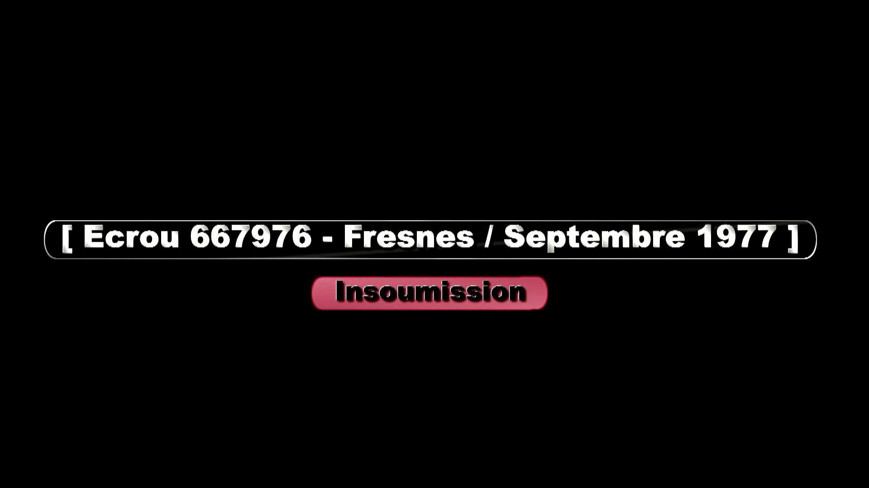
NOTE D'INTENTION DU REALISATEUR
Rémy Dumont

Ce documentaire est basé sur le témoignage et le parcours de Eric Schaal en qualité d'insoumis au service militaire plus précisément le concernant durant l'année 1977.
Eric est un de mes amis de longue date, pour ne pas dire d'enfance, et avec lequel j'ai partagé les expériences et les moments les plus caractéristiques d'une époque jalonnée de précédents qui marquèrent l'histoire à l'échelle internationale: pacifisme, antimilitarisme, remises en question et contestations des valeurs sociales et familiales, féminisme, expériences de vie communautaire et bien d'autres aspects dont l'énumération serait exhaustive sans doute et témoignant d'une rupture entre l'ancien et le nouveau, de la volonté de s'affranchir des normes établies et de toutes les formes de conservatismes sévissant alors...

En revanche, concernant l'insoumission au service militaire, force est de constater que cet aspect des luttes et de l'engagement militant a été occulté ou tout du moins son émergence dans la mémoire ou la littérature s'avère plutôt insignifiante. Je considère comme bien désolant cet état de fait d'autant d'une part que la position d'insoumis était assujettie à de lourdes peines d'emprisonnement et que d'autre part, nos sociétés privilégient les écrits et les actes de la sphère instituée et / ou médiatisée y compris en rapport à l'antimilitarisme et ceci au détriment d'une position individuelle, combative et évidemment courageuse. Ce constat impacte de bien trop nombreux domaines très variés pour lesquels la parole et l'écrit officiels par fidélité certainement envers une forme de politiquement correct et sous l'égide d'une convenance purement sociale, mettent un veto sur des faits dont la hauteur en matière d'engagement humain est néanmoins manifeste.
C'est bien sûr mon avis personnel.
De longue date et pire encore de nos jours, le piment irrite les bien pensants et il est établi d'une manière sous-jacente que la soupe ne saurait être trop épicée.
Cette métaphore m'évitera de m'étendre davantage sur une question qui m'irrite au plus haut point.

Quand Eric m'a fait part de son souhait de réaliser un documentaire basé sur son témoignage personnel, grande fut ma motivation d'autant que j'avais milité quelques temps au groupe insoumission de Lyon. Qui plus est, j'ai activement avec ce groupe soutenu Eric dès son arrestation et durant son internement à Fresnes où il entreprit sa deuxième et longue grève de la faim.
En conséquence, ce documentaire comporte une particularité: l'interviewer et encore le réalisateur à savoir moi-même fut encore un participant actif au cours des luttes inhérentes à ce contexte.

Un long travail débuta en 2022 avec d'un côté, Eric recensant des événements historiques de l'époque, exhumant de boites poussiéreuses les nombreuses lettres qu'il reçut en détention, rédigeant pas à pas le récit de son parcours personnel. De mon côté, je réfléchissais à la structuration d'une part de cette affaire et d'autre part aux modalités qui incombent au réalisateur. Il était pour moi question d'évaluer toutes les contraintes techniques à prévoir et d'une manière générale l'échelle de faisabilité relative à un projet qui s’annonçait conséquent eu égard à la matière compilée par Eric en convergence avec mon exigence propre et ce qu'il convient de nommer dans le métier ma ligne éditoriale. Et tout ceci compte tenu de mes moyens techniques c'est à dire ceux d'un «artisan du cinéma non commercial mais libre». De nombreuses séances de travail se succédèrent et comme le savent celles et ceux qui se sont livrés à de telles expériences, tout détail y compris le plus minime est important !

Ce documentaire se divise en plusieurs parties distinctes.
La première partie se déroule comme une interview classique sous la forme d'un face à face et expose en se basant sur des sources historiques un condensé des luttes antimilitaristes depuis les années 1910 jusqu'aux années 1970. Cette partie est illustrée par des documents ou archives pour la plupart gracieusement offerts par l'observatoire des armements et j'aurai l'occasion de revenir sur ce point...

La deuxième partie présente une bande dessinée de l'auteur Bernard Gros relatant une irruption du groupe insoumission aux studios télé de FR3 devenus FRANCE 3 depuis. Cette présentation est couverte par un accompagnement en voix off dicté par ma voix et rédigé par mes soins.

La partie suivante est dédiée au récit personnel d'Eric depuis son arrestation jusqu'à sa libération.
De mon point de vue de réalisateur, je me suis alors posé la question de savoir comment traiter cette séquence. Rapidement, j'ai écarté l'hypothèse d'une narration stricte et linéaire assortie de monotones prises de vues en face caméra pour décider d'un commun accord avec Eric de traiter la séquence elle même structurée en sous séquences sur un mode que j'ai qualifié d'immersif.

D'une part, l'épisode relatif au mitard ne pouvait s'accommoder d'un récitatif linéaire tant le potentiel émotionnel qui le sous-tend est intense et à l'évidence hors norme. D'autre part, la globalité du récit écrit par Eric témoignait d'une évidente qualité sur le plan littéraire et pour celles et ceux qui me connaissent, la valeur d'un bel écrit m'est ô combien précieuse.
Furent donc tournées en divers lieux urbains ou encore en un vaste lieu abandonné des déambulations d'Eric ainsi qu'une scène à part entière. Le lieu abandonné par son côté excessivement sombre pour ne pas dire glauque avec ses fenêtres brisées, ses tags, ses couloirs fracassés constituait une belle opportunité afin de mettre en valeur le contenu émotionnel du récit par une transposition du contexte initial. Le texte quant à lui fut dit par Eric et sa voix fut enregistrée étape par étape afin qu'elle accompagne en voix off le visuel.

Le souci de cohérence vit le jour notamment de mon côté au montage quand il fut question d'établir des correspondances entre la voix et le visuel avec des choix évocateurs sur le plan image. Cette partie du récit relative au mitard requit un investissement esthétique bien particulier tant compte tenu des données précédemment exposées que compte tenu encore du rythme, de la ponctuation de ce dernier, des retours récurrents circonstanciés, de la sonorisation (pour laquelle Eric s'est livré à des créations), sans compter avec une progression étudiée et bien d'autres facteurs encore. J'ai usé également d'effets spéciaux afin pour ne citer que cet exemple d'affecter des décors de dominantes «en rouge et noir» récurrentes au demeurant symboliques dans le contexte. En effet, une grève de la faim au mitard présente une composante dramatique qui s'accroît au fil des jours et en conséquence le visuel doit se calquer sur cette réalité des faits dans l'intention évidente que le spectateur partage et vive aux côtés du personnage la lente et douloureuse descente aux enfers de ce dernier.

Afin de rythmer davantage ce documentaire et de doter celui-ci d'un cadre de références historiques, des «flashs info» interrompent la continuité et sont relatifs à des faits d'actualité internationale de cette époque précise. Je les présente face caméra avec une esthétique réalisée sur fond vert. Il est à noter que ces courtes séquences épousent en termes de datation la progression du récit qui de son côté est calquée sur la biographie des événements rapportés. Nous avons veillé à que cet aspect des choses soit suffisamment rigoureux dans le but de conforter la cohérence du documentaire dans son ensemble.

Je conclurai en mentionnant la participation de l'observatoire des armements qui nous a fourni la majorité des affiches et documents visibles dans le documentaire sans omettre le soutien sincère et convivial apporté en maintes circonstances. Ce fut sans conteste d'entre tous et sur la base du bénévolat qui caractérise les productions de mon association, mon meilleur et mon plus beau partenariat dans toutes mes aventures cinématographiques.
Sans cette collaboration, ce documentaire n'aurait pu être envisagé.
A l'heure où les guerres sont de plus en plus nombreuses et cruelles, il est réconfortant de penser que de tels amis existent et que leurs activités gravitent autour de cette cause essentielle qu'est la paix dans le monde !
C'est enfin pour cette raison que nous avons sollicité la présence d'un des membres de cette association afin de clôturer ce documentaire...

Rémy Dumont
Président de Tutella Prod
http://www.tutellaprod.com/

Le 01 juin 2024



